4.2.6 WorkOrgManUI模块

（1）模块描述

WorkOrgManUI模块承担的需求参见需求规格说明文档功能需求及相关非功能需求。

WorkOrgManUI模块的职责及接口参加软件系统体系结构描述文档5.2.2表*WorkOrgManUI模块的接口规范*

（2）整体结构

为了增加灵活性，我们在界面层和逻辑层之间添加logicService.WorkOrgManLogicService接口。VanListPanel作为车辆信息列表的容器类，VanInfoPanel用于显示车辆详细信息，VanVO对象作为持久化对象被添加到设计模型中去。司机相关类的作用类似。OrgListPanel保有机构管理的职责，WorkListPanel保有人员信息管理的职责，WageDraftPanel用于制定薪水策略，而WorkWageListPanel用于薪水策略的查看。

WorkOrgManUI模块的设计如图所示

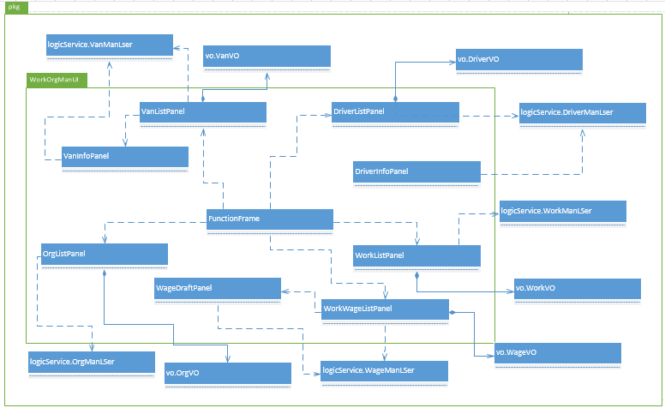

WorkOrgManUI各个类的职责如下表所示

**WorkOrgManUI模块各个类的职责**

|  |  |
| --- | --- |
| **模块** | **职责** |
| FunctionFrame | 负责由功能主界面向具体功能界面的跳转 |
| VanInfoPanel | 负责显示车辆详细信息的面板类 |
| VanListPanel | 负责车辆信息的列表显示以及车辆信息管理操作的面板类 |
| DriverInfoPanel | 负责显示司机详细信息的面板类 |
| DriverListPanel | 负责司机信息的列表显示以及司机信息管理操作的面板类 |
| OrgListPanel | 负责机构信息的列表显示以及机构信息管理操作的面板类 |
| WageDraftPanel | 负责薪水制定操作的面板类 |
| WorkListPanel | 负责人员信息的列表显示以及人员信息管理操作的面板类 |
| WorkWageListPanel | 负责薪水信息的列表显示以及薪水信息管理操作的面板类 |

（3）模块内部类的接口规范

VanInfoPanel的接口规范

|  |
| --- |
| 提供的服务（供接口） |

|  |  |  |
| --- | --- | --- |
| VanInfoPanel.getInfo | 语法 | Public ResultMessage getInfo(String code,String plateNum,Date limit，image van) |
| 前置条件 | 用户输入车牌号、行驶证期限、车辆图片 |
| 后置条件 | 获得用户输入的车辆信息 |
| VanInfoPanel.confirm | 语法 | Public Boolean confirm() |
| 前置条件 | 用户确认新增或修改车辆信息 |
| 后置条件 | 显示操作是否成功 |
| VanInfoPanel.cancel | 语法 | Public Boolean cancel() |
| 前置条件 | 用户取消新建 |
| 后置条件 | 系统返回前一界面 |

|  |  |
| --- | --- |
| 需要的接口（需接口） | |
| 服务名 | 服务 |

|  |  |
| --- | --- |
| WorkOrgManSer.addVan（VanVO van） | 负责提供新建车辆的逻辑接口 |

VanListPanel的接口规范

|  |
| --- |
| 提供的服务（供接口） |

|  |  |  |
| --- | --- | --- |
| VanListPanel.search | 语法 | Public ResultMessage search(String keywords) |
| 前置条件 | 用户输入关键词进行检索 |
| 后置条件 | 显示符合要求的车辆信息列表 |
| VanListPanel.add | 语法 | Public boolean add() |
| 前置条件 | 用户选择新增车辆信息 |
| 后置条件 | 显示车辆详细信息面板 |
| VanListPanel.delete | 语法 | Public Boolean delete(String id) |
| 前置条件 | 用户在列表中选中一条车辆信息 |
| 后置条件 | 显示删除是否成功 |
| VanListPanel.forDetail | 语法 | Public Boolean forDetail(String id) |
| 前置条件 | 用户在列表中选中一条车辆信息 |
| 后置条件 | 显示车辆详细信息界面(可供查看，编辑) |
| VanListPanel.end | 语法 | Public Boolean end() |
| 前置条件 | 用户选择关闭车辆管理 |
| 后置条件 | 系统返回上一级 |

|  |  |
| --- | --- |
| 需要的接口（需接口） | |
| 服务名 | 服务 |
| WorkOrgManSer.deleteVan (String id) | 负责提供删除车辆的逻辑接口 |
| WorkOrgManSer.reviseVan (VanVO van) | 负责提供修改车辆的逻辑接口 |
| WorkOrgManSer. vanList | 负责提供显示车辆列表的逻辑接口 |
| WorkOrgManSer.checkVan (String id) | 负责提供查看车辆信息的逻辑接口 |
| WorkOrgManSer.searchVan (String keywords) | 负责提供搜索特定车辆的逻辑接口 |

WageDraftPanel的接口规范

|  |
| --- |
| 提供的服务（供接口） |

|  |  |  |
| --- | --- | --- |
| WageDraftPanel.make | 语法 | Public ResultMessage make(String wage) |
| 前置条件 | 用户选择按月或者按次发薪 |
| 后置条件 | 显示输入的月薪或者次薪 |
| WageDraftPanel.make | 语法 | Public ResultMessage make(String init,String bound) |
| 前置条件 | 用户选择提成发薪 |
| 后置条件 | 显示输入的基础工资和提成份额 |
| WageDraftPanel.confirm | 语法 | Public Boolean confirm() |
| 前置条件 | 用户确认薪水策略 |
| 后置条件 | 返回薪水制定是否成功 |
| WageDraftPanel.cancel | 语法 | Public Boolean cancel() |
| 前置条件 | 用户取消薪水制定 |
| 后置条件 | 系统返回上一层 |

|  |  |
| --- | --- |
| 需要的接口（需接口） | |
| 服务名 | 服务 |
| WorkOrgManSer.getWage | 负责获取薪水信息的逻辑接口 |

WorkWageListPanel的接口规范

|  |
| --- |
| 提供的服务（供接口） |

|  |  |  |
| --- | --- | --- |
| WorkWageListPanel.search | 语法 | Public ResultMessage search(String keywords) |
| 前置条件 | 用户输入关键词进行检索 |
| 后置条件 | 显示符合要求的人员薪水信息列表 |
| WorkWageListPanel.make | 语法 | Public Boolean make(String id) |
| 前置条件 | 用户选中一个人员并选择薪水制定 |
| 后置条件 | 显示薪水制定界面 |
| WorkWageListPanel.make | 语法 | Public ResultMessage make (ArrayList<String> ids) |
| 前置条件 | 用户选中多个人员并选择薪水制定 |
| 后置条件 | 显示薪水制定界面 |
| WorkWageListPanel.show | 语法 | Public ResultMessage show(String id) |
| 前置条件 | 用户在列表中选中一个人员 |
| 后置条件 | 显示该人员薪水信息 |
| WorkWageListPanel.end | 语法 | Public Boolean end() |
| 前置条件 | 用户选择关闭薪水管理 |
| 后置条件 | 系统返回上一级 |

|  |  |
| --- | --- |
| 需要的接口（需接口） | |
| 服务名 | 服务 |
| WorkOrgManSer.reviseWage(ArrayList<WageVO> wages) | 负责修改薪水的逻辑接口 |
| WorkOrgManSer.getWage | 负责获取薪水信息的逻辑接口 |

WorkListPanel的接口规范

|  |
| --- |
| 提供的服务（供接口） |

|  |  |  |
| --- | --- | --- |
| WorkListPanel.search | 语法 | Public ResultMessage search(String keywords) |
| 前置条件 | 用户输入关键词进行检索 |
| 后置条件 | 显示符合要求的人员信息列表 |
| WorkWageListPanel.show | 语法 | Public ResultMessage show(String id) |
| 前置条件 | 用户在列表中选中一个人员 |
| 后置条件 | 显示该人员详细信息 |
| WorkListPanel.add | 语法 | Public boolean add() |
| 前置条件 | 用户选择新增人员信息 |
| 后置条件 | 人员详细信息清空并允许编辑 |
| WorkListPanel.addConfirm | 语法 | Public boolean addConfirm(WorkVO worker) |
| 前置条件 | 用户确认新增 |
| 后置条件 | 显示新增是否成功 |
| WorkListPanel.delete | 语法 | Public Boolean delete(String id) |
| 前置条件 | 用户在列表中选中一条人员信息 |
| 后置条件 | 显示删除是否成功 |
| WorkListPanel.modify | 语法 | Public Boolean modify() |
| 前置条件 | 用户在列表中选中一条人员信息 |
| 后置条件 | 人员详细信息可供编辑 |
| WorkListPanel.modifyConfirm | 语法 | Public Boolean modifyConfirm(String id) |
| 前置条件 | 用户确认修改 |
| 后置条件 | 显示修改是否成功 |
| WorkListPanel.end | 语法 | Public Boolean end() |
| 前置条件 | 用户选择关闭人员信息管理 |
| 后置条件 | 系统返回上一级 |

|  |  |
| --- | --- |
| 需要的接口（需接口） | |
| 服务名 | 服务 |
| WorkOrgManSer.addWork（WorkVO work） | 负责提供新建人员的逻辑接口 |
| WorkOrgManSer.deleteWork(String id) | 负责提供删除人员的逻辑接口 |
| WorkOrgManSer.reviseWork(WorkVO work) | 负责提供修改人员的逻辑接口 |
| WorkOrgManSer. workList | 负责提供显示人员列表的逻辑接口 |
| WorkOrgManSer.checkWork(String id) | 负责提供查看人员信息的逻辑接口 |
| WorkOrgManSer.searchWork(String keywords) | 负责提供搜索特定人员的逻辑接口 |

DriverInfoPanel的接口规范参见VanInfoPanel接口规范；

DriverListPanel的接口规范参见VanListPanel的接口规范；

OrgListPanel的接口规范参见WorkListPanel的接口规范。

（4）业务逻辑层的动态模型

下图表明了在快递物流系统中，当用户使用车辆信息管理工能时，车辆管理界面处理的相关对象之间的协作。

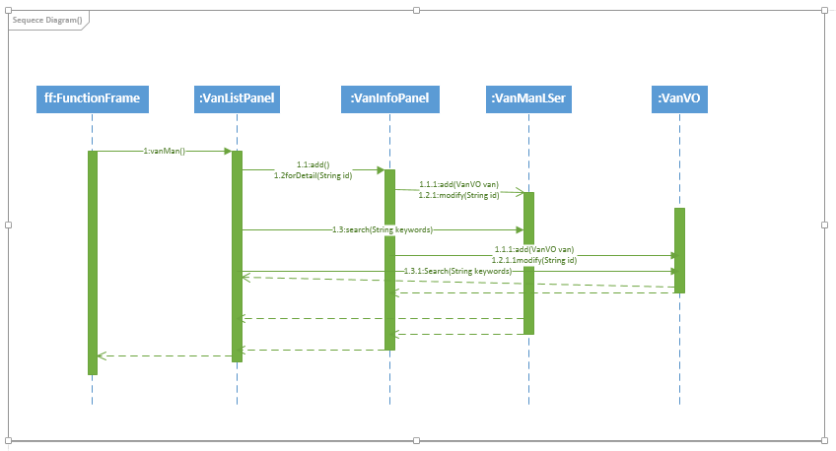

如下图所示的状态图描述了用户在使用车辆管理功能时系统的状态序列、引起转移的事件，以及因为状态转移而伴随的动作。用户进入由功能主界面进入VanListPanel;之后通过新增或者查看已有车辆信息进入VanInfoPanel。

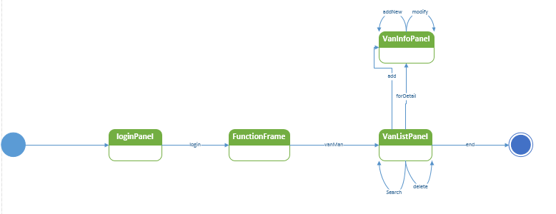

（5）界面层的设计原理

利用分散式分格，每个界面自主实现各自的界面职责。